# 代码风格

## 禁止出现魔鬼数字

一切常量必须使用枚举。

# 注释风格

## 文件注释

|  |  |
| --- | --- |
| 1 | /********************************* |
| 2 | *@file 头文件名字 |
| 3 | *@brief 当前文件的简要描述 |
| 4 | *@note 用于添加额外的注意事项或重要信息 |
| 5 | *@author 作者 |
| 6 | *@date 时间 |
| 7 | *@version 当前版本 |
| 8 | *@par 修改日志 |
| 9 | *<table> |
| 10 | * <tr><th>Date <th>Version <th>Author <th>Description |
| 11 | *@copyright Copyright (c) 公司名称 |
| 12 | *********************************/ |

## 枚举注释

以 ///< 对枚举属性进行注释。举例：

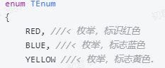

# 附件